Trường Tiểu học Quang Trung tổ chức chuyên đề trực tuyến:

Giáo dục truyền thống “Chào mừng ngày thành lập Quân đội nhân dân Việt Nam 22-12”
Ngày 22/12 không chỉ là ngày thành lập Quân đội nhân dân Việt Nam mà đã trở thành Ngày hội Quốc phòng toàn dân - Một ngày kỷ niệm đầy ý nghĩa đối với toàn thể dân tộc Việt Nam.
Tiền thân của Quân đội Nhân dân Việt Nam là đội Việt Nam Tuyên truyền Giải phóng quân, được thành lập ngày 22 tháng 12 năm 1944 tại khu rừng Trần Hưng Đạo, thuộc huyện Nguyên Bình tỉnh Cao Bằng.
Ngày 22-12-1989, lần đầu ngày hội quốc phòng toàn dân được tổ chức tại tất cả các địa phương trong cả nước. Từ đó đến nay, ngày 22-12 đã thật sự trở thành ngày hội lớn của toàn dân tộc với các hoạt động hướng vào chủ đề quốc phòng và quân đội.
Để giúp học sinh hiểu được ý nghĩa to lớn của ngày 22-12, đồng thời hình thành và phát triển cho học sinh lòng yêu thương, tự hào về truyền thống quý báu của dân tộc, Liên đội trường Tiểu học Quang Trung đã tổ chức chuyên đề trực tuyến giáo dục truyền thống “Chào mừng kỉ niệm 77 năm ngày thành lập Quân đội nhân dân Việt Nam” (22/12/1944 – 22/12/2021)
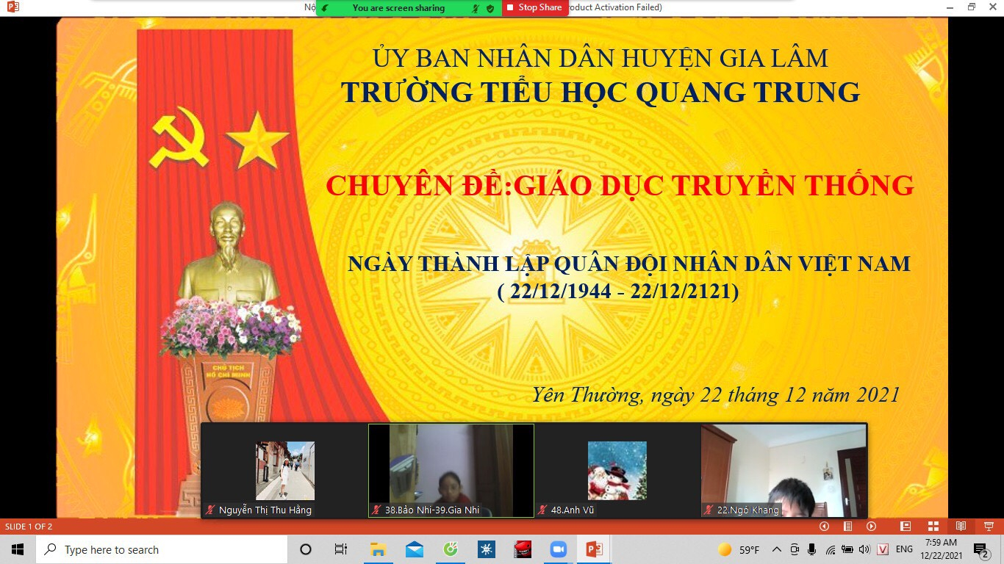

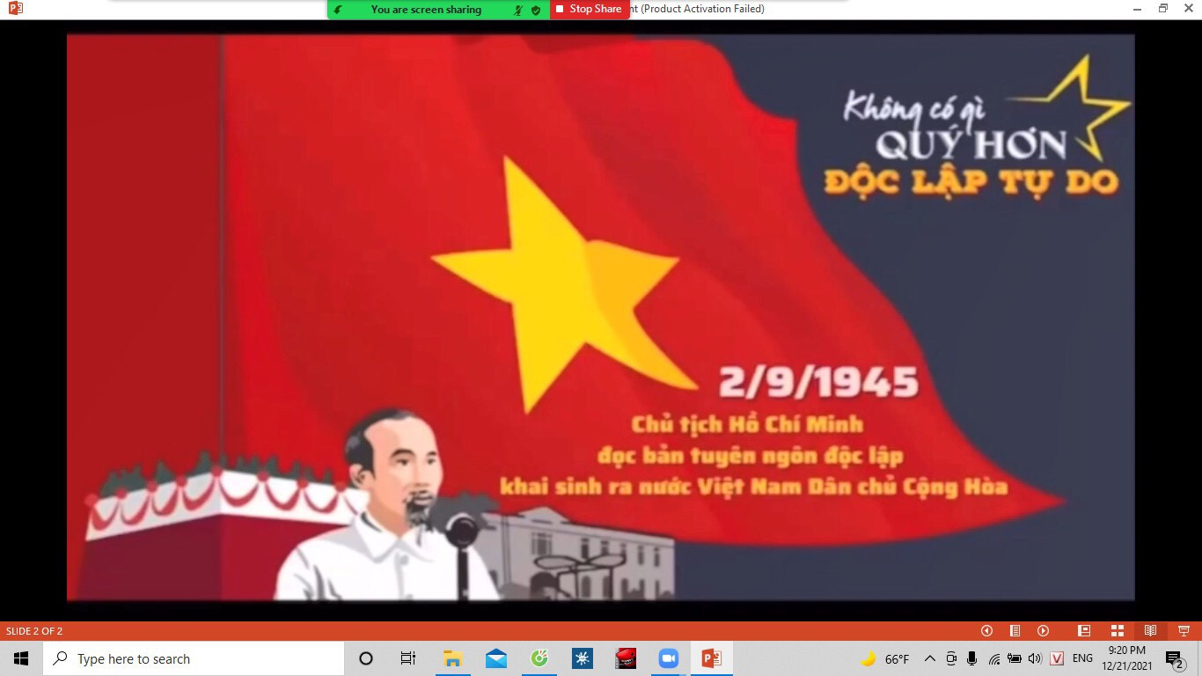

Mở đầu buổi sinh hoạt ngoại khóa các em sẽ được xem video giới thiệu về quá trình hình thành và phát triển của Quân đội nhân dân Việt Nam, vai trò và sự hi sinh thầm lặng của các anh bộ đội Cụ Hồ.
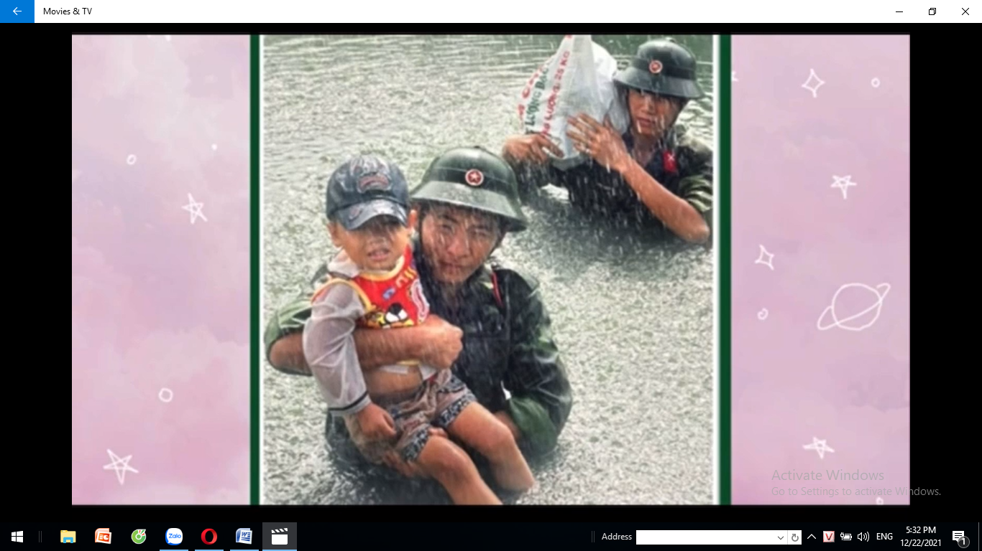
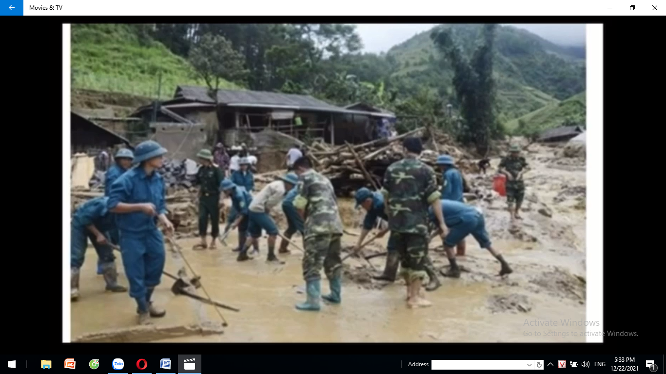
Hình ảnh: Các chú bộ đội giúp dân khắc phục hậu quả mưa lũ.
Tiếp theo chương trình là gameshow với chủ đề “Quân sử Việt Nam” với 3 nội dung thi vô cùng hấp dẫn và thú vị giúp các con học sinh hiểu rõ hơn về lịch sử hình thành của quân đội Nhân dân Việt Nam, đồng thời ôn lại quá khứ hào hùng của cha anh, nhắc nhở các em học sinh mãi ghi nhớ công ơn các anh hùng, liệt sỹ đã ngã xuống vì độc lập, tự do, thống nhất của Tổ quốc.
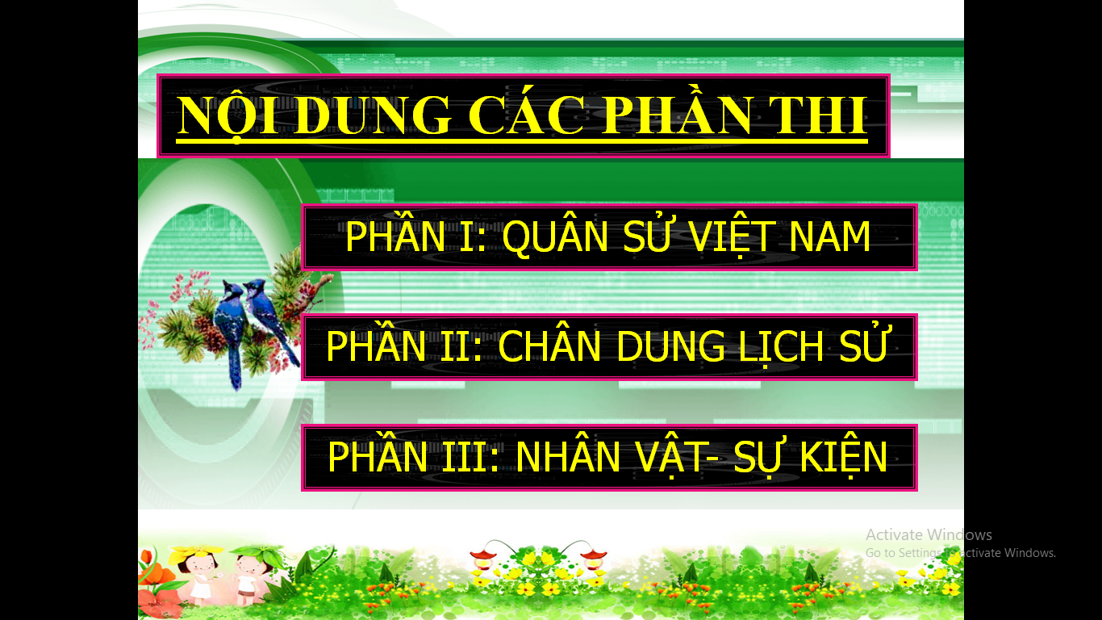
Chuyên đề “ Chào mừng ngày thành lập Quân đội nhân dân Việt Nam 22 – 12” của trường Tiểu học Quang Trung khép lại bằng hoạt động tri ân gửi lời cảm ơn, lời chúc mừng tới tất cả các cô, chú bộ đội đang làm việc trong Quân đội nhân dân Việt Nam.
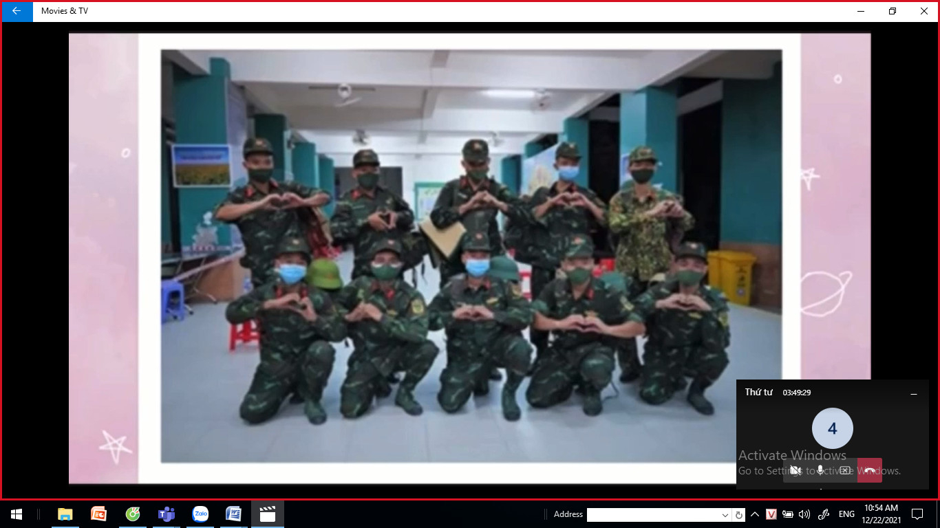
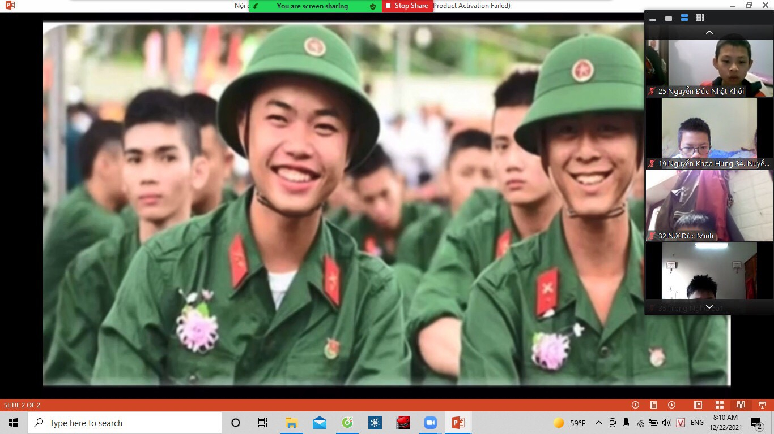
Qua các hoạt động chào mừng ngày thành lập Quân đội Nhân dân Việt Nam của trường Tiểu học Quang Trung, các em học sinh ai cũng cảm nhận và biết ơn sự hi sinh thầm lặng của bao thế hệ cha ông đã ngã xuống để cho các em có nền độc lập tự do hôm nay. Các em tự hứa với lòng mình phải quyết tâm học tập tốt để trở thành con ngoan trò giỏi, lớn lên dựng xây đất nước Việt Nam giàu mạnh để sánh vai với các cường quốc năm châu như Bác Hồ hằng mong muốn.

